الاخوة القراء الاعزاء تحية طيبة
اليكم خطوات ربط النانو ستيشن بالراوتر نوع TL-WR741N وذلك من اجل الاستغناء عن الاسلاك للحصول على اتصال بالانترنت
1. نعمل rest للراوتر من المفتاح الموجود في الخلف
2. ندخل الى اعدادات الراوتر وكما مبين
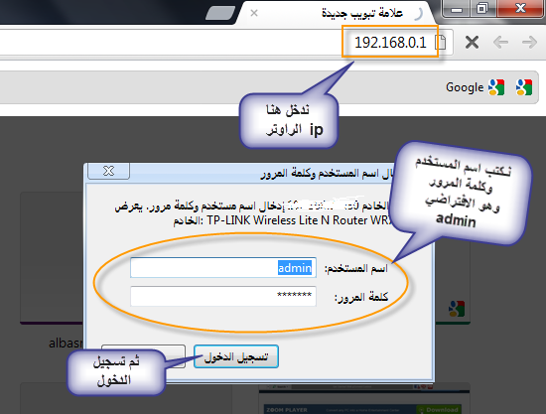
3. ثم نختار الاعداد السريع
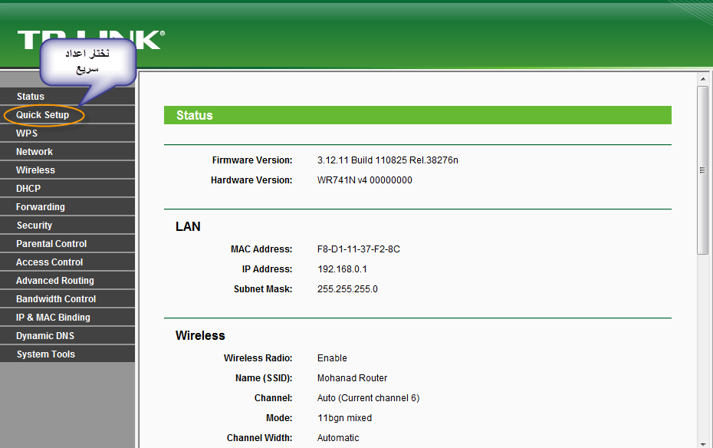
4. ثم التالي
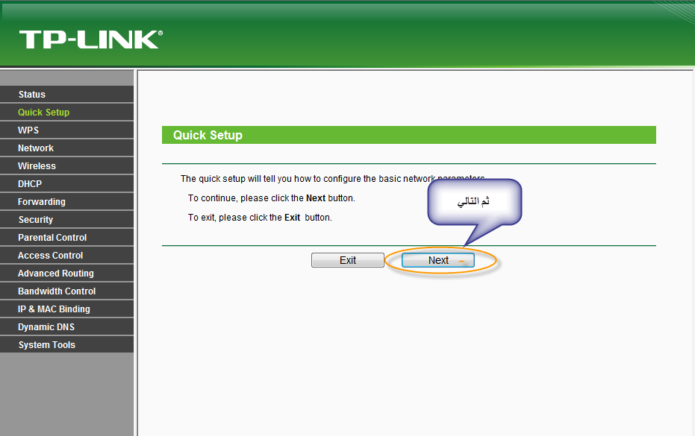

5. الان نختار نوع الاتصال وهو PPPoE الذي يحتاج
اسم المستخدم وكلمة الرور الخاصة بالبرودباند
ثم التالي
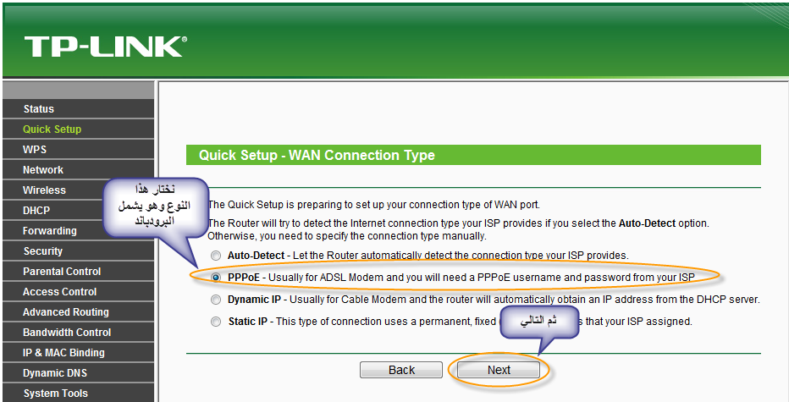

6. ندخل اسم المستخدم وكلمة المرور التي اعطيت الينا من مزود خدمة الانترنت
اي نجعل الراوتر يقوم بعملية الربط بدلاً عنا لاحظوا
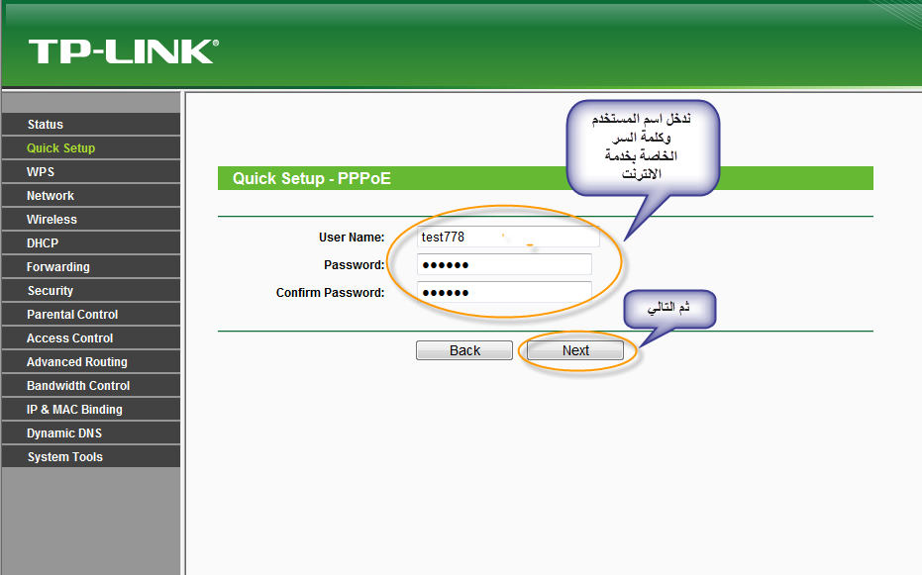
7. نأتي الى خطوة قفل الراوتر بكلمة مرور وهي مهمة
لاننا لانريد ان يتم الربط مع الرواتر واستخدام خط
الانترنت الخاص بنا من اي شخص لاحظوا الاعدادات
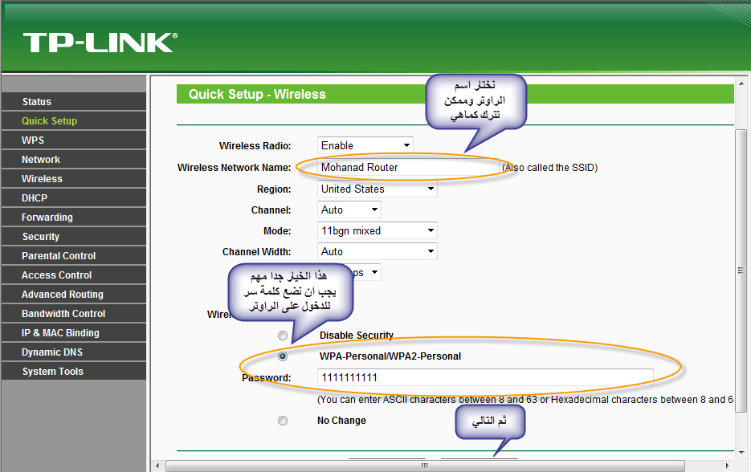
8. بعد ان اتممنا ضبط الاعدادات نختار انهاء ونغلق
المتصفح
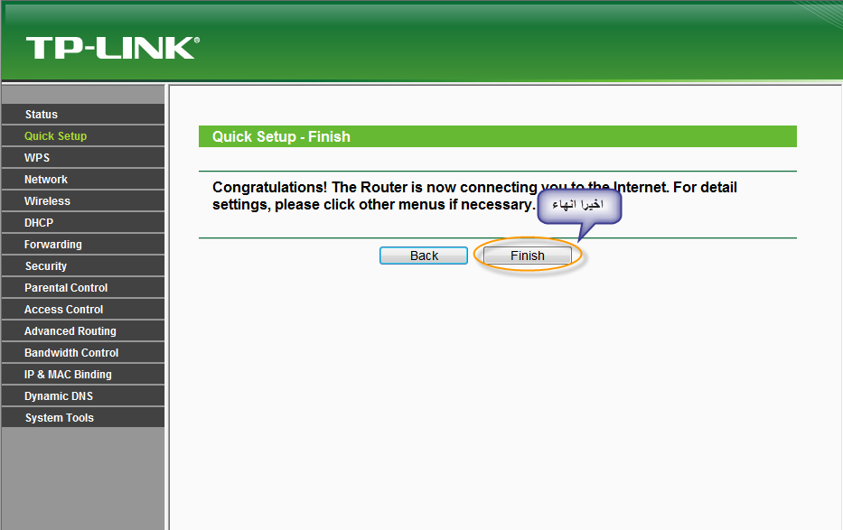
تم بحمد الله تعالى

